**Nama : Christin Nandari Dengen**

**Nim : 1415015114**

**Kelompok : 1 C’2014**

**Pengertian Web database**

**Pengertian Database**

1. Database adalah kumpulan informasi yang disimpan di dalam komputer secara sistematik untuk memperoleh informasi dari basis data tersebut.
2. Database adalah representasi kumpulan fakta yang saling berhubungan disimpan secara bersama, untuk memenuhi berbagai kebutuhan.
3. Database merupakan sekumpulan informasi yang saling berkaitan pada suatu subjek tertentu untuk tujuan tertentu pula.
4. Database adalah susunan record data operasional lengkap dari suatu organisasi atau perusahaan, yang diorganisir dan disimpan secara terintegrasi dengan menggunakan metode tertentu sehingga mampu memenuhi informasi yang optimal yang dibutuhkan olehpara pengguna.

**Konsep Dasar Database**   
  
Konsep dasar database adalah kumpulan dari catatan, atau potongan dari pengetahuan. Sebuah database memiliki penjelasan terstruktur dari jenis fakta yang tersimpan di dalamnya: penjelasan ini disebut skema. Ada banyak cara untuk mengorganisasi skema, atau memodelkan struktur database: ini dikenal sebagai database model atau model data. Model yang umum digunakan sekarang adalah model relasional, yang menurut istilah yaitu mewakili semua informasi dalam bentuk tabel yang saling berhubungan dimana setiap tabel terdiri dari baris dan kolom (definisi yang sebenarnya menggunakan terminologi matematika). Dalam model ini, hubungan antar tabel diwakili dengan menggunakan nilai yang sama antar tabel.

**Perangkat Untuk Membuat Database.**   
  
Database dapat dibuat dan diolah dengan menggunakan suatu program komputer, yaitu yang biasa disebut dengan software (perangkat lunak).Software yang digunakan untuk mengelola dan memanggil kueri (query) database disebut Database Management System (DBMS) atau jika diterjemahkan kedalam bahasa indonesia berarti “Sistem Manajemen Basis Data”.  
DBMS terdiri dari dua komponen, yaitu Relational Database Management System (RDBMS) dan Overview of Database Management System (ODBMS). RDBMS meliputi Interface Drivers, SQL Engine, Transaction Engine, Relational Engine, dan Storage Engine. Sedangkan ODBMS meliputi Language Drivers,Query Engine, Transaction Engine, dan Storage Engine.

Sedangkan level dari softwarenya sendiri, terdapat dua level software yang memungkinkan untuk membuat sebuah database antara lain :

* High Level Software dan Low Level Software.

Yang termasuk di dalam High Level Software, antara lain Microsoft SQL Server, Oracle, Sybase, Interbase, XBase, Firebird, MySQL, PostgreSQL, Microsoft Access, dBase III, Paradox, FoxPro, Visual FoxPro, Arago, Force, Recital, dbFast, dbXL,Quicksilver, Clipper, FlagShip, Harbour, Visual dBase, dan Lotus Smart Suite Approach. Sedangkan yang termasuk di dalam Low Level Software antara lainBtrieve dan Tsunami Record Manager.

# Membuat Database

1. **Pendahuluan**

Operasi CRUD atau biasa di kenal dengan Create, Read Update dan Delete merupakan operasi yang sangat sering digunakan ketika seorang programer membuat suatu program dengan PHP. CRUD merupakan salah satu inti dari sebuah pemrograman karena di dalam suatu program biasanya mencakup operasi Create atau menciptakan data, Read atau Menampilkan data, Update atau mengedit suatu data dan Delete atau menghapus data.

Pada kesempatan kali ini penulis akan mencoba untuk membahas bagaimana cara membuat sebuah aplikasi sederhana dan cara menerapkan operasi CRUD.

1. **Membuat Database**

Langkah pertama yang harus dilakukan adalah membuat database. Perhatikanlah langkah membuat database seperti di bawah ini.

Buatlah database lakukan seperti langkah berikut :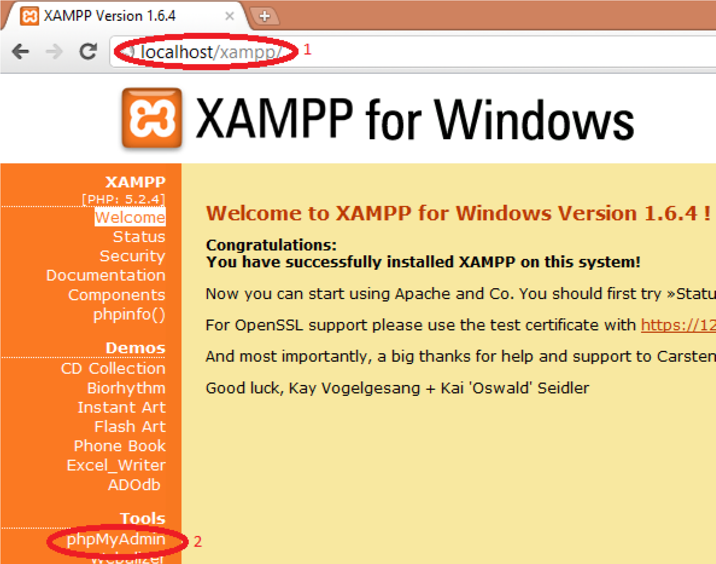

Ketikan nama database dengan nama dbmhs kemudian setelah itu klik Create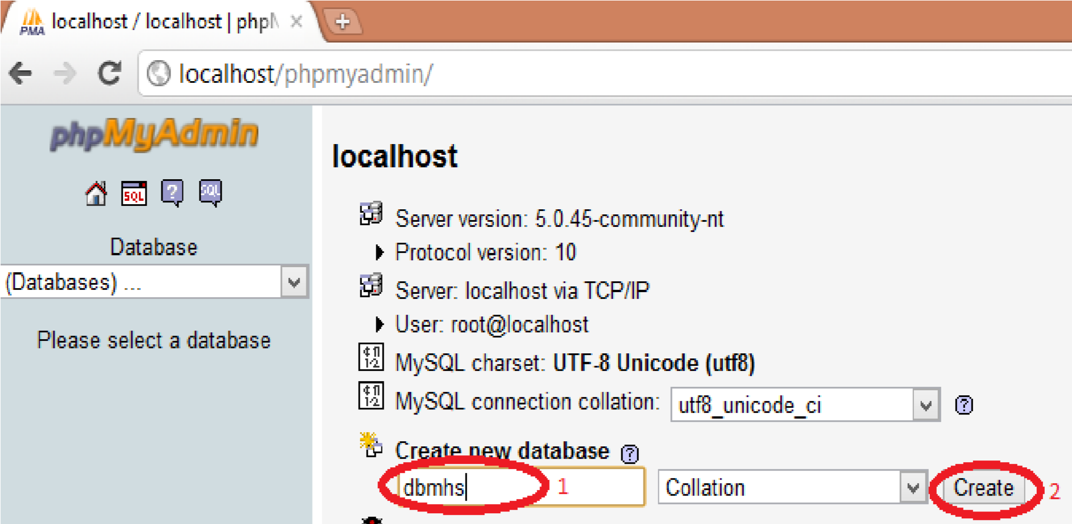

Buatlah database dengan nama data_mahasiswa dengan number of field 4 lalu klik Go.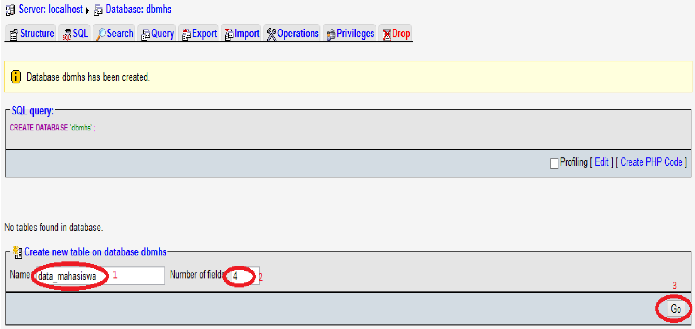

Isikan field dengan nilai sebagai berikut :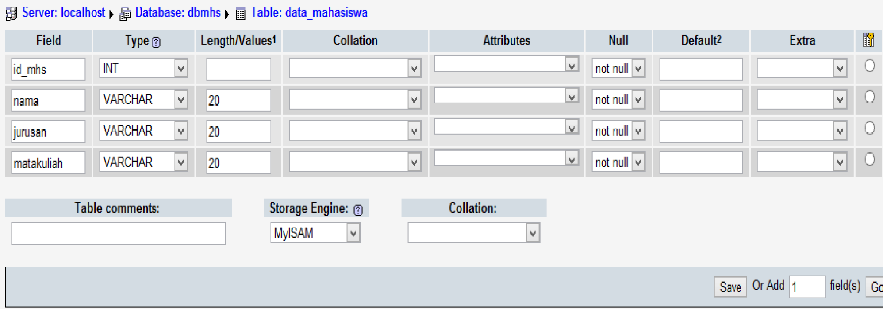

Untuk lebih jelas perhatikan tabel berikut :

|  |  |  |  |
| --- | --- | --- | --- |
| **Nama Field** | **Type** |  | **Values** |
| id_mhs | Int | - |  |
| nama | VARCHAR | 20 |  |
| jurusan | VARCHAR | 20 |  |
| matakuliah | VARCHAR | 20 |  |

Maka hasilnya adalah sebagai berikut :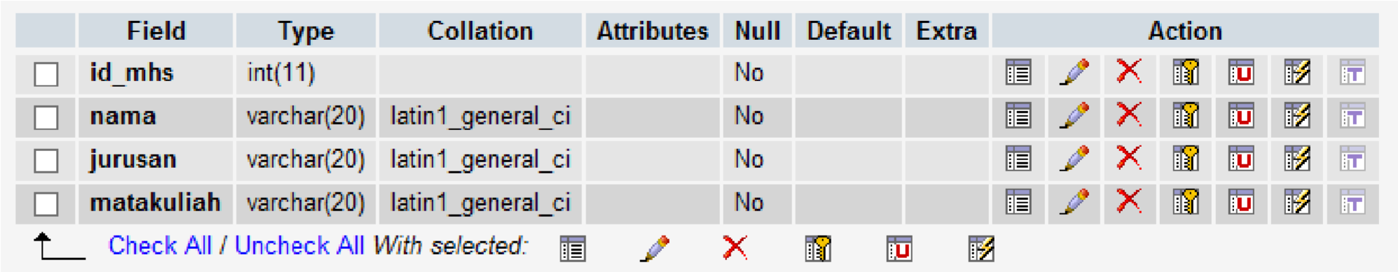

# Membuat Aplikasi Create

# Create adalah sebuah proses menciptakan atau membuat data dimana operasi create ini sering kali digunakan pada saat kita membuat suatu aplikasi. Berikut adalah langkahlangkah membuat aplikasi create. Buatlah file php koneksi.php

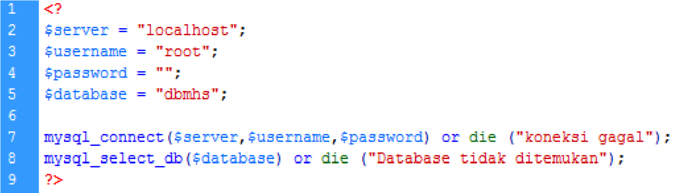

**Penjelasan Kode**

1. Pada bari ke 1 dan 9 adalah awal pembuka dan penutup kode PHP.
2. Pada baris ke 2 s/d 5 merupakan kode PHP untuk membuat variabel dengan data yang telah di definisikan.
3. Pada baris ke 7 merupakan kode PHP untuk melakukan koneksi.
4. Pada baris ke 8 merupakan kode PHP untuk memilih database yang akan digunakan.\ **index.php**

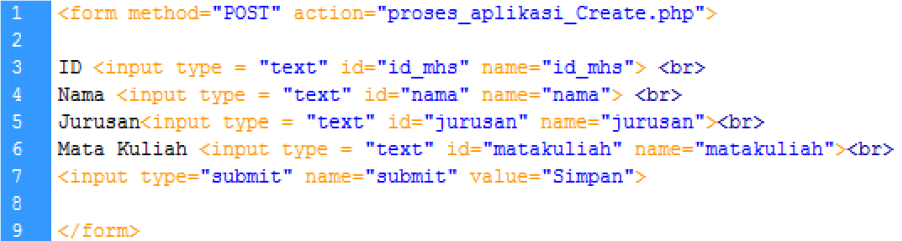

**Penjelasan Kode :**

1. Pada baris 1 dan 9 merupakan kode HTML untuk membuat form.
2. Pada baris 3,4,5 dan 6 merupakan kode HTML untuk membuat text field
3. Pada baris 7 merupakan kode HTML untuk membuat button simpan. proses_aplikasi_create.php

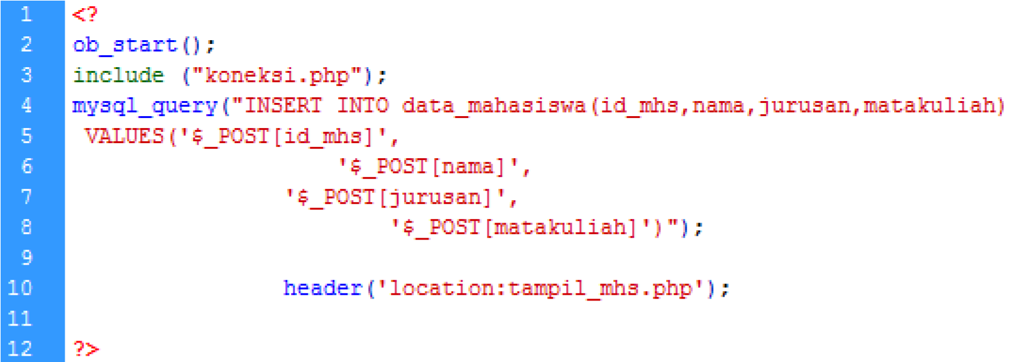

**Penjelasan Kode :**

1. Pada baris ke 1 dan 12 merupakan kode pembuka dan penutup PHP.
2. Pada baris ke 2 merupakan fungsi agar header yang kita telah panggil dapat berjalan dengan baik karena pada kasus yang saya gunakan pada saat file hapus_mhs.php di jalankan maka tampilan setelah itu akan error padahal kode hapus php berjalan dengan baik oleh karena itu saya menggunakan fungsi ob_start(); ini.
3. Pada baris ke 3 merupakan kode PHP untu memanggil file koneksi.
4. Pada baris ke 4 merupakan kode untuk menyimpan data ke dalam database.
5. Pada baris ke 10 merupakan kode untuk menampilkan file tampil_mhs.php setelah file proses_aplikasi_create.php di eksekusi.

# Membuat Aplikasi Read

Read adalah suatu proses membaca/menampilkan data yang telah kita buat umumnya kedalam sebuah tabel. Biasanya setelah aplikasi simpan, delete,update di eksekusi maka akan langsung merujuk pada file read.

Berikut adalah langkah untuk membuat file read : **tampil_mhs.php**

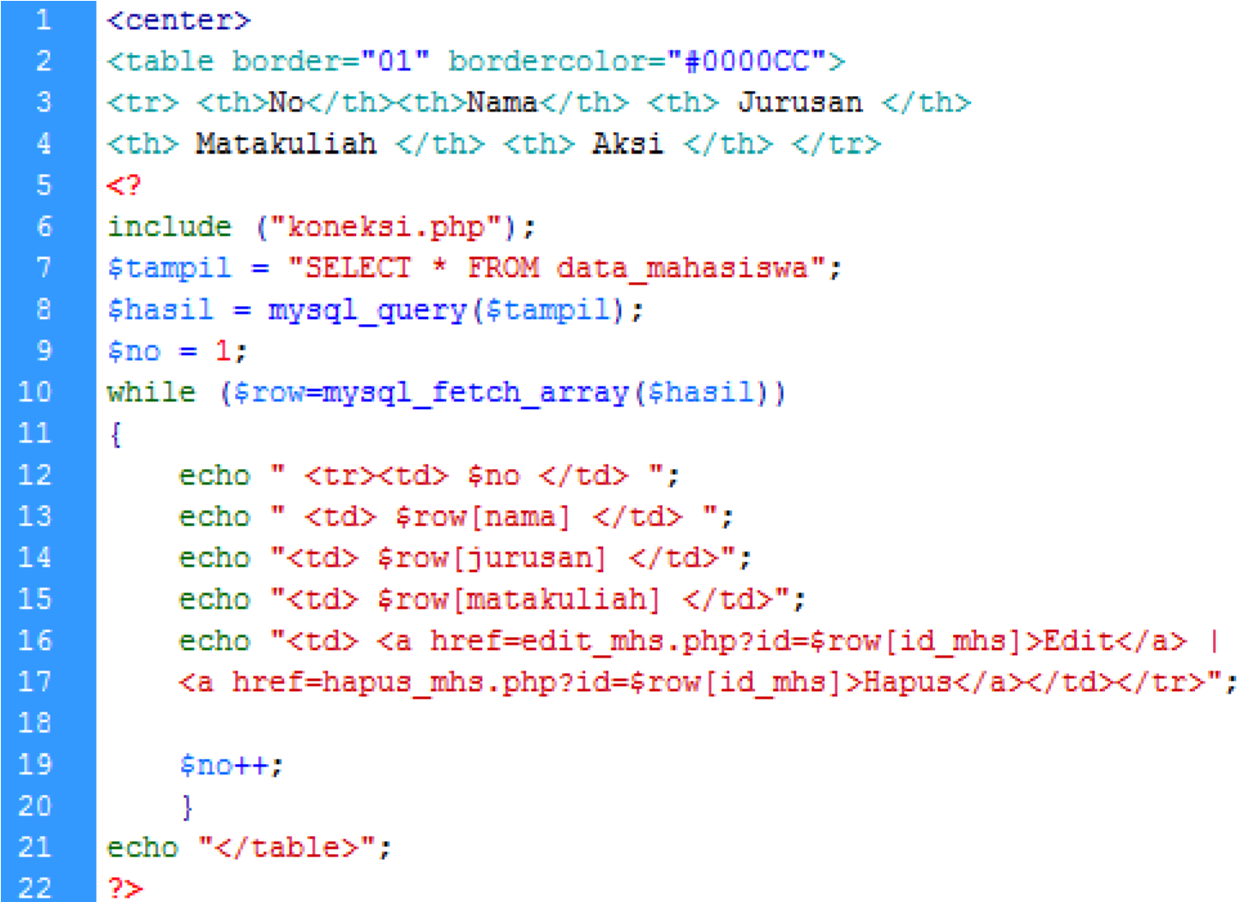

**Penjelasan Kode :**

1. Pada baris ke 1 merupakan kode HTML untuk meratakan posisi menjadi rata tengah.
2. Pada baris ke 2 s/d 4 merupakan kode HTML untuk membuat tabel header.
3. Pada baris ke 5 dan 22 merupakan kode pembuka dan penutup PHP.
4. Pada baris ke 7 dan 8 merupakan kode untuk menampilkan record field yang ada pada tabel.
5. Pada baris ke 9 merupakan kode PHP untuk membuat variabel no dengan nilai 1.
6. Pada baris ke 10 s/d 19 merupakan kode php untuk menampilkan baris record yang terdapat pada tabel.
7. Pada baris ke 21 merupakan kode penutup tabel.

# Membuat Aplikasi Update

Edit adalah suatu proses mengubah data dari data yang semula ada di ubah sesuai dengan kebutuhan. Dalam sebuah program dibutuhkan sebuah button yang berfungsi untuk merubah data gunanya apabila terjadi suatu kesalahan pada proses input kita tidak perlu menghapus data tersebut cuku di ubah sesuai dengan kebutuhan. **edit_mhs.php**

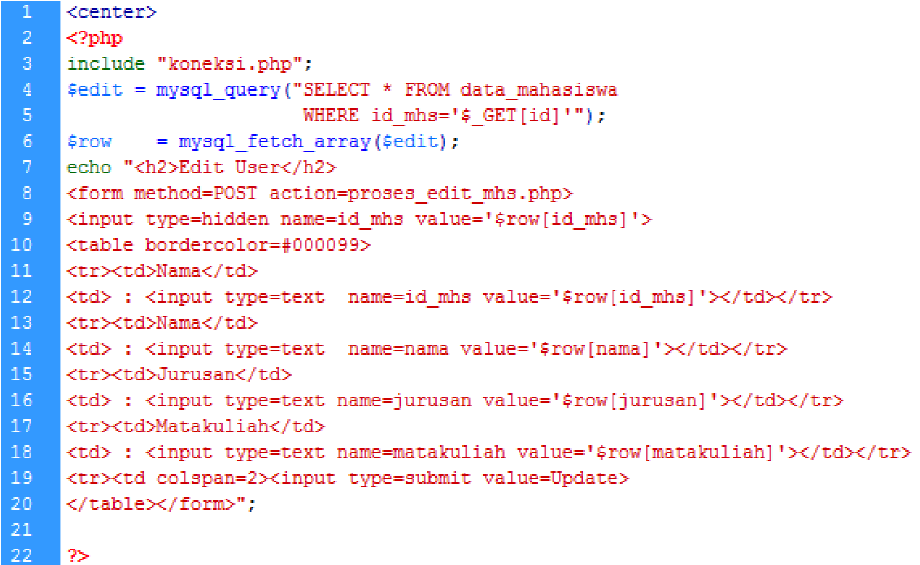

**Penjelasan Kode :**

1. Pada baris ke 1 merupakan kode HTML untuk menampilkan tabel di tengah.
2. Pada baris ke 2 dan 22 merupakan kode pembuka dan penutup PHP.
3. Pada baris ke 3 merupakan kode PHP untuk memanggil file koneksi.php yang sebelumnya telah kita buat.
4. Pada baris 4 s/d 6 merupakan kode PHP untuk menampilkan baris yang kita pilih sebelumnya ke dalam tabel.
5. Pada baris ke 8 s/d 20 merupakan kode HTML untuk membuat tabel. **proses_edit_mhs.php**

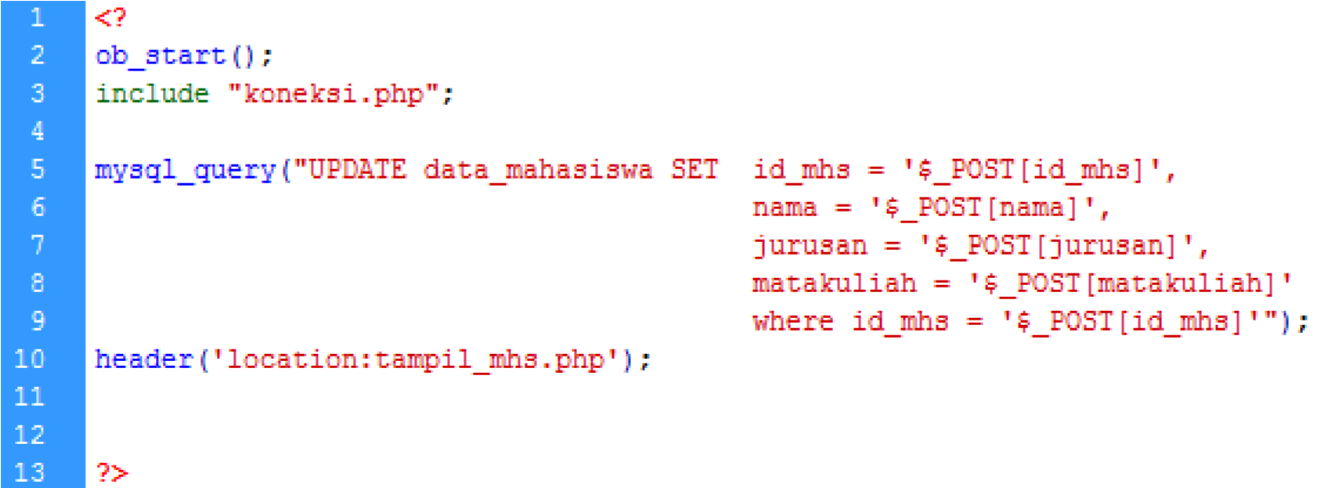

**Penjelasan Kode :**

1. Pada baris ke 1 dan 13 merupakan kode pembuka dan penutup kode PHP.
2. Pada baris ke 2 merupakan fungsi agar header yang kita telah panggil dapat berjalan dengan baik karena pada kasus yang saya gunakan pada saat file hapus_mhs.php di jalankan maka tampilan setelah itu akan error padahal kode hapus php berjalan dengan baik oleh karena itu saya menggunakan fungsi ob_start(); ini.
3. Pada baris ke 3 merupakan kode untuk memanggil file koneksi.php yang telah kita buat sebelumnya.
4. Pada baris ke 5 s/d 9 merupakan kode PHP untuk mengupdate row yang sebelumnya kita telah tentukan.
5. Pada baris ke 10 merupakan kode PHP untuk menampilkan file tampil_mhs.php setelah kode struktur sql update di eksekusi.

# Membuat Aplikasi Delete

Delete adalah suatu proses menghapus record yang telah kita tentukan dari dalam tabel. File delete ini keberadaannya amat sangat fital karena berfungsi untuk menghapus sebuah kesalah input data yang umumnya karena human error.

Berikut adalah langkah-langkah membuat file delete : **hapus_mhs.php**

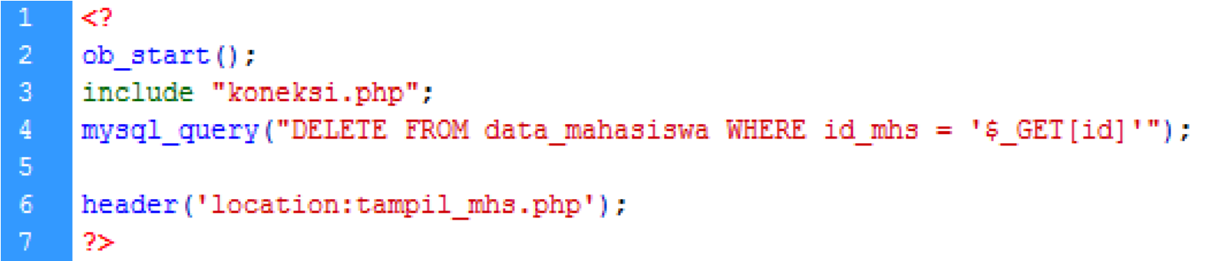

**Penjelasan Kode :**

1. Pada baris ke 1 dan 7 merupakan kode pembuka dan penutup kode PHP.
2. Pada baris ke 2 merupakan fungsi agar header yang kita telah panggil dapat berjalan dengan baik karena pada kasus yang saya gunakan pada saat file hapus_mhs.php di jalankan maka tampilan setelah itu akan error padahal kode hapus php berjalan dengan baik oleh karena itu saya menggunakan fungsi ob_start(); ini.
3. Pada baris ke 3 merupakan kode untuk memanggil file koneksi.php yang telah kita buat sebelumnya.
4. Pada baris ke 4 merupakan kode PHP untuk menghapus row yang kita sudah pilih sebelumnya.
5. Pada baris ke 6 merupakan kode PHP untuk menampilkan file tampil_mhs.php setelah file hapus_mhs.php telah di eksekusi.